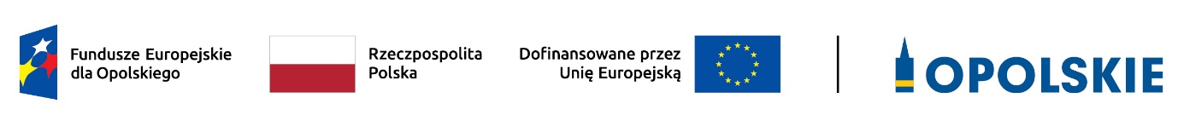

Po ponownym oszacowaniu danych w projekcie pn:

„Aktywizacja zawodowa osób pozostających bez zatrudnienia realizowana przez PUP w Kluczborku (II)” realizowanym w okresie od 01.01.2024r. do 31.12.2025r

nastąpiły zmiany w zakresie planowanej liczby uczestników projektu w poszczególnych zadaniach oraz w wartości dofinansowania projektu.

Po zmianach liczba osób w zaplanowanych zadaniach:

Ogółem objętych wsparciem w projekcie zostanie - 377 (226K/151M) osób, w tym:

- 294 osób zostanie skierowanych na staże,

- 46 osób otrzyma jednorazowe środki na rozpoczęcie działalności gospodarczej,

- 37 osób zostanie skierowanych do pracy w ramach refundacji podmiotowi prowadzącemu działalność gospodarczą kosztów wyposażenia lub doposażenia stanowiska pracy dla skierowanego bezrobotnego.

**Po zmianach wartość projektu:**

Łączna wartość projektu EFS+ w okresie realizacji 2024 – 2025 : 6 976 549,00 zł

Dofinansowanie projektu z UE : 5 930 066,65 zł

Pozostałe zapisy pozostają bez zmian.

Przypominamy, że:

Projekt jest realizowany,w związku z otrzymaniem wsparcia finansowego z Unii Europejskiej, w ramach programu regionalnego Fundusze Europejskie dlaOpolskiego 2021-2027współfinansowanego ze środków Europejskiego Funduszu Społecznego Plus**,** Działanie 5.1 - Aktywizacja zawodowa osób pozostających bez zatrudnienia realizowana przez PUP, Priorytet 5 - Fundusze Europejskie wspierające opolski rynek pracy i edukację.

**[#FunduszeUE #FunduszeEuropejskie](https://funduszeue.opolskie.pl/)**

**Szczegółowe informacje: Dorota Domagała i Elżbieta Ankiersztejn,**

**tel. 77 447 41 16 pok. 15 w Powiatowym Urzędzie Pracy, Kluczbork, ul. Sienkiewicza 22 B**